**4CCAEDEPE**

**NOVAS TECNOLOGIAS EDUCACIONAIS NAS ESCOLAS PÚBLICAS DO VALE DO MAMANGUAPE**

Fagner Silva Martins (1); Adriano P. da Silva (2); Alisson Lima de Farias(2); Fabio Junior de Oliveira(2); Elieverton da Silva Dantas (2); Jefferson S. dos Santos (2) ;Jonattan Alves da Silva (2); Kym Kanatto Gomes Melo (2); Leonardo R. de Almeida (2); Tercio Filipe Lourenço Pereira(2); Gláucio José Gomes de Morais(2); Lusival Antonio Barcellos(3)

Centro de Ciências Aplicadas e Educação/Departamento de Educação

**RESUMO**

Os professores da rede pública de ensino têm dificuldades na utilização da informática na educação e no letramento digital. Baseando-se nessa deficiência, foi implantado o Projeto Novas Tecnologias no Vale no Mamanguape, para capacitar os mesmos a utilizarem a informática nas salas de aula como um método de ensino. Espera-se que com isso, os docentes possam ter mais opções no uso de novas metodologias de ensino e os estudantes obtenham um melhor aproveitamento da aprendizagem em sala de aula.

**Palavras-chaves**: Educação, novas tecnologias, escolas públicas.

**INTRODUÇÃO**

O projeto visa oferecer capacitação a gestores, professores e funcionários das escolas públicas da região do Vale do Mamanguape, os quais atuarão como multiplicadores dos conhecimentos obtidos no treinamento. Com isso, os professores terão melhores condições de utilizar os recursos tecnológicos em sala de aula, beneficiando diretamente um público de aproximadamente 1.000 pessoas, entre servidores, docentes, alunos da rede oficial e a comunidade em geral.

Os professores da rede pública de ensino têm dificuldades na utilização da informática na educação e no letramento digital. Baseando-se nessa deficiência, foi implantado o projeto novas tecnologias educacionais nas escolas públicas do vale do Mamanguape - pb, para capacitar os mesmos a utilizarem a informática nas salas de aula como um método de ensino. Espera-se que com isso, os docentes possam ter mais opções no uso de novas metodologias de ensino e os estudantes obtenham um melhor aproveitamento da aprendizagem em sala de aula.

**DESCRIÇÃO METEDOLÓGIA**

Vários teóricos (BUSATO, 1998; CASTELS, 1999; KERCKHOVE, 1998; OLIVEIRA, 2000; ) vêm realizando estudos que dão suporte para a utilização de novas tecnologias nas escolas como uma maneira de propiciar não só o estudo, mas também as pesquisas e aprendizado. Trata-se de uma temática bem atual presente na vida dos estudantes que, quando bem trabalhada, produz resultados significativos, proporcionando uma aprendizagem prazerosa e descontraída. Vivemos numa sociedade em que as máquinas podem nos auxiliar no bem-estar, no conforto, assim como no desenvolvimento acadêmico e científico. É preciso, contudo, ter senso crítico para perceber até onde as tecnologias poderão somar na questão ética e nos valores humanos universais. A utilização de novas tecnologias na sala de aula pode resultar numa qualidade diferencial da educação pública, assim como suscitar o potencial de futuros cientistas e pesquisadores.

De acordo com Cysneiro (2000), o papel da informática como meio educacional tem crescido de forma significativa nos últimos anos e a Informática na Educação, atualmente, é uma área que vem ganhando interesse no meio científico. O uso do computador pode trazer grandes benefícios ao ensino em geral, mas para isso é necessário escolher ferramentas educacionais adequadas e uma metodologia apropriada que aproveite as características positivas do computador, na qual metodologia baseada em dinâmicas, trazendo temas a ser trabalhadas referentes as áreas da tecnologia e educação.

Sendo assim a metodologia tendo objetivos:

* Capacitar os docentes das escolas municipais e estaduais da região do Vale do Mamanguape para utilização de novas tecnologias educacionais no cotidiano da escola;
* Contribuir para os professores perderem o medo de utilizarem esses recursos em sala de aula e assim aproveitarem dos benefícios da era digital, sem deixar de fazer uma abordagem crítica desse novo contexto em que se encontra a humanidade;
* Oferecer uma metodologia inovadora pratica e atraente de aprendizagem de novas tecnologias, sem ser o meio tradicional, proporcionando uma melhor qualidade no ensino educacional do vale do Mamanguape.

Sobre os ambientes de ensino-aprendizagem, podemos concluir que há muito tempo que esse ambiente escolar não se restringe somente a sala de aula. Com esse pensamento, a proposta metodológica em questão conta com a contribuição de ambientes virtuais de aprendizagens para dar suporte ao trabalho em sala de aula, sendo a utilização novas tecnologias.

Porém, quinzenalmente os professores instrutores juntamente com o coordenador do projeto realizam atividades, tanto pedagógicas, como de planejamento e de avaliação para oferecer uma excelente base de conhecimento para os beneficiados com o projeto.

Algumas atividades podem ser visualizadas através da figura 1, 2, 3, 4, 5 e 6.

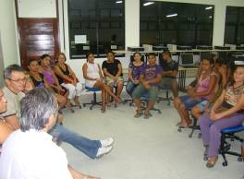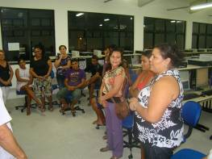

Figura 1 – Reuniões de Inicio das Aulas Figura 2 – Dinâmicas Aplicadas

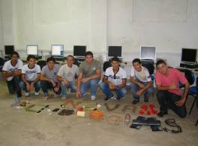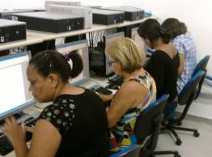

Figura 3 – Aula Aplicada no inicio de 2010 Figura 4 – Alunos praticando exercícios

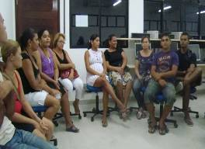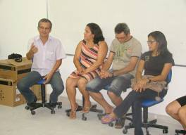

Figura 5 - Circulo para discussões temáticas Figura 6 – Introdução filosóficas e pedagógicas

Seguindo um cronograma, divido em aulas e assuntos:

CRONOGRAMA DE AULAS

1. Apresentação do Windows
2. Introdução à Internet
3. Edição de Texto(WORD)
4. Criação de Planilhas(EXECEL)
5. Desenvolvimento de Slides(POWER POINT)

|  |  |  |  |  |  |  |  |  |
| --- | --- | --- | --- | --- | --- | --- | --- | --- |
|  | Abr | Mai | Jun | Jul | Ago | Set | Out | Nov |
| 1 |  |  |  |  |  |  |  |  |
| 2 |  |  |  |  |  |  |  |  |
| 3 |  |  |  |  |  |  |  |  |
| 4 |  |  |  |  |  |  |  |  |
| 5 |  |  |  |  |  |  |  |  |

**CRONOGRAMA DE ASSUNTOS**

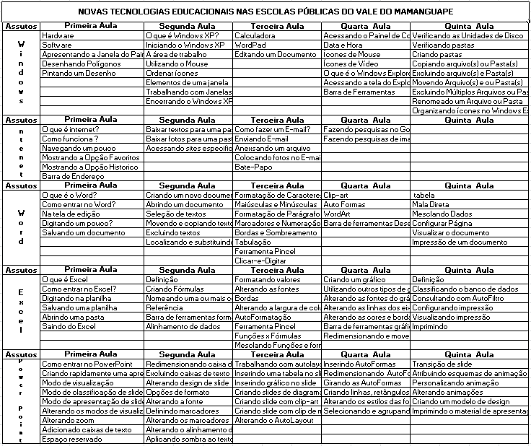

Obs. Foi feita uma pesquisa e este cronograma foi o mais indicado para a nossas atividades.

**RESULTADOS**

Desde o inicio do projeto, em abril de 2010 é facilmente notável a evolução dos beneficiados do projeto, que vem utilizando o conhecimento adquirido por nos, em sala de aula, pois a maior prova e avaliação do mesmo são a realização de exercícios relacionados ao seu trabalho, ou seja, a medida que os alunos recebem um atividade eles já trabalha a mesma relacionando-a ao assunto que ele ensina, mostrando a melhoria que é pode ser realizada no ensino-aprendizagem para as escolas do vale, sendo a diferença entre as escolas públicas e privadas.

**CONCLUSÃO**

Embora ainda o projeto esteja em andamento, notamos que há um alto nível de aprendizagem por parte dos professores da rede pública, neste caso nossos alunos, pois, alguns que chegaram sem saber absolutamente nada, hoje já mostram um grande avanço no decorrer do projeto e outros que já haviam demonstrado algum tipo de conhecimento sobre a informática estão aprendendo novos assuntos para implementar nas suas respectivas salas de aula.

Portanto percebe-se que o projeto em questão está cumprindo com a sua missão de contribuir para a melhor qualidade no ensino das escolas do Valo do Mamanguape e da diminuição das desigualdades educacionais entre os alunos das redes pública e privada.

**REFERENCIAS**

BUSATO, Carlos. **GESAC, SCD, FUST, XPTO**... **e a inclusão digital?**' Disponível em: *<* www.educacaoeciberespaco.net/blog/?tag=inclusao-digital>. Acesso em: 05 ago. 2010.

CASTELS, M. A. A SOCIEDADE EM REDE. Rio de Janeiro: Paz e Terra, 1999.

KERCKHOVE, Derrick. A PELE DA CULTURA. **Uma investigação sobre a nova realidade eletrônica**. Lisboa: Relógio D'Água, 1997.

OLIVEIRA, M. C. S. L. A MEDIAÇÃO DO COMPUTADOR NA PRODUÇÃO DO CONHECIMENTO ESCOLAR. Disponível em:< http://www.inclusaodigital.gov.br/> . Acesso em: 11 juh. 2010.

CYSNEIROS, Paulo G. **Novas tecnologias no cotidiano da escola**. Texto de apoio oferecido na 23. Reunião anual da ANPED, Caxambu-MG, 24 a 28 de setembro de 2000.